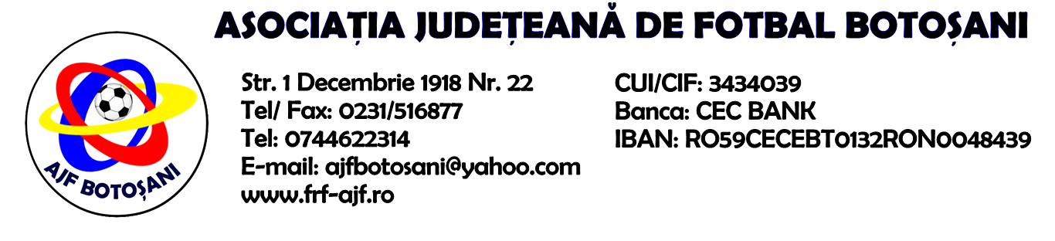

H O T A R A R E A
Nr. 48 din 29-09-2016

Comisia de Disciplina din cadrul Asociatiei Judetene de Fotbal Botosani intrunita la data de mai sus, in urma deliberarii a luat urmatoarele masuri:

1. Jucatorul Prodan Adrian de la Arsenal Havarna se sanctioneaza cu suspendarea pentru o perioada de 1(una) etapa si aplicarea unei penalitati sportive in cuantum de 25 lei, conform art.63,alin.1,lit.d) si art.63,alin.2.1 raportat la art.44.63.2.1. din Regulamentul Disciplinar.
2. Jucatorul Bejenaru Victor de la Flacara Vaculesti se sanctioneaza cu suspendarea pentru o perioada de 1(una) etapa si aplicarea unei penalitati sportive in cuantum de 25 lei, conform art.63,alin.1,lit.g) si art.63,alin.2.1 raportat la art.44.63.2.1. din Regulamentul Disciplinar.
3. Jucatorul Gogonea Costel de la Azurii 92 Mileanca se sanctioneaza cu suspendarea pentru o perioada de 1(una) etapa si aplicarea unei penalitati sportive in cuantum de 25 lei, conform art.63,alin.1,lit.g) si art.63,alin.2.1 raportat la art.44.63.2.1. din Regulamentul Disciplinar.
4. Jucatorul Dascaliuc Sorin Cristian de la International Candesti se sanctioneaza cu suspendarea pentru o perioada de 1(una) etapa si aplicarea unei penalitati sportive in cuantum de 25 lei, conform art.63,alin.1,lit.g) si art.63,alin.2.1 raportat la art.44.63.2.1. din Regulamentul Disciplinar.
5. Jucatorul Prisacariu Ioan de la Viitorul Costesti se sanctioneaza cu suspendarea pentru o perioada de 1(una) etapa si aplicarea unei penalitati sportive in cuantum de 25 lei, conform art.63,alin.1,lit.g) si art.63,alin.2.1 raportat la art.44.63.2.1. din Regulamentul Disciplinar.
6. Jucatorul Calancea Valentin de la ACS Bucovina Rogojesti se sanctioneaza cu suspendarea pentru o perioada de 1(una) etapa, conform art.63,alin.1,lit.g) si art.63,alin.2.1 raportat la art.44.63.2.1. din Regulamentul Disciplinar.
7. Jucatorul Buhaianu George Constantin de la Flacara Vaculesti se sanctioneaza cu suspendarea pentru o perioada de 2(doua) etapa si aplicarea unei penalitati sportive in cuantum de 50 lei, conform art.63,alin.1,lit.a) si art.63,alin.2.4,lit.a) raportat la art.47.63.2.4.a) din Regulamentul Disciplinar.
8. Jucatorul Sauciuc Robert Marian de la ACS Rapid Ungureni se sanctioneaza cu suspendarea pentru o perioada de 2(doua) etapa si aplicarea unei penalitati sportive in cuantum de 75 lei, conform art.63,alin.1,lit.a) si art.63,alin.2.4,lit.a) raportat la art.47.63.2.4.a) din Regulamentul Disciplinar.
9. Jucatorul Ionescu Constantin Razvan de la CS Luceafarul Mihai Eminescu se sanctioneaza cu suspendarea pentru o perioada de 2(doua) etapa si aplicarea unei penalitati sportive in cuantum de 75 lei, conform art.63,alin.1,lit.b) si art.63,alin.2.4,lit.a) raportat la art.47.63.2.4.a) din Regulamentul Disciplinar.

Comisia de Disciplina

